Окружной педагогический совет на тему:
«Использование технологий целенаправленного формирования ценностного отношения детей к здоровью и здоровому образу жизни»
Педсовет разработала и провела: руководитель ОМО Корчинского округа. заведующий МБДОУ д/с «Боровичок» Е.В.Осетрова
Вид педсовета: тематический
Форма проведения: Технология группового сбора - интерактивное
общение, КВН.
Дата проведения педсовета: 18.04.2014 год
Присутствовали: 17 педагогов: заведующие и воспитатели детских садов округа.
Цель педсовета:
- Систематизировать знания воспитателей по формированию валеологического мышления детей.
- Формировать способность быстро и логически мыслить, культурно общаться, умение работать в коллективе с коллегами, объединенными одной задачей. Задачи: 1.Анализ созданных условий в детских садах округа. 2.Изучение современных технологий здоровьесбережения и внедрение современных инноваций в области физического развития детей. 2.Выработка алгоритма деятельности 3.Проектирование модели целостной системы здоровьесбережения.
Подготовка
- Обобщение опыта работы МБДОУ д/с «Боровичок»
- Опрос педагогов для оценки и самооценки профессионализма «»Развитие двигательной активности дошкольников в режиме ДОУ».
- Подготовка «Домашних заданий» педагогами ДОУ округа
Ход педагогического совета:
…Под весёлую мелодию в музыкальный зал детского сада вошли волк и Красная шапочка (воспитатели Гудинова А.О., Храмцова Г.В.).
На вопросы Красной шапочки о том, почему волк так плохо слышит, видит и плохо выглядит, он отвечал, что много пил пива, курил и ночи напролёт сидел в «Одноклассниках» - поэтому и подорвал своё здоровье!
Красная шапочка посоветовала волку вести здоровый образ жизни, как педагоги детских садов, которые посвятили этой теме свой КВН.

I. Выступление руководителя ОМО:
"Здоровье дороже богатства" – утверждал французский писатель Этьен Рей, который жил в конце 19 века. Точно также утверждают и многие из нас. О здоровье говорят, о здоровье спорят, здоровья желают. С самого раннего детства каждый из нас осознаёт важность разумного отношения к своему здоровью...
А как относитесь к своему здоровью вы, уважаемые коллеги? Продолжите, пожалуйста, фразу: "Путь к здоровью – это…"(блиц опрос педагогов)
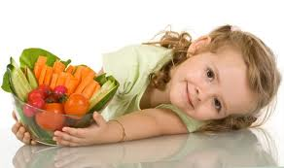
Мы уточнили, что путь к здоровью - это и правильное питание, систематическая двигательная активность, отсутствие стрессовых ситуаций и ещё многое другое. Но самое главное то, что зависит, прежде всего, от нас самих.
По общепринятым представлениям структура здоровья человека обеспечивается здравоохранением лишь на 10-12 %, наследственности принадлежит 18 %, условиям среды – 20 %, а самый большой вклад – 50-52 % - это образ жизни. Если считать, что здравоохранение наше само по себе больно, а ситуация с окружающей средой у нас по меньшей мере неблагоприятна, то «контрольный пакет акций» - вот эти самые 50-52 % - в наших руках. О том, как грамотно распорядиться этим «контрольным пакетом акций» в условиях дошкольного учреждения пойдёт речь на нашем педсовете.
В целом в дошкольных учреждениях сложился системный подход к организации физкультурно-оздоровительной работы с детьми. Однако любая система не прослужит достаточно долго и эффективно, если не будет совершенствоваться, обновляться. Оснований для модернизации физкультурно-оздоровительной работы в ДОУ достаточно много. Одно из главных – рост заболеваемости детей. Однако переломить эту негативную тенденцию возможно. Один из путей – обеспечить оздоровительную направленность образовательного процесса в детском саду. Попробуем разобраться, что для этого необходимо?
II. Основная часть (Практическая)
Сегодня в нашем зале присутствует две команды знатоков здоровьесберегающих технологий.
Переходим к практической части нашего педсовета. Для этого разделимся на две команды. Итак, команда «Удальцов», команда «Молодцов».
Итак, начинаем нашу игру.
Конкурс № 1
Представим здоровье ребёнка в виде чудесной планеты, которую мы должны беречь, охранять от всех напастей и невзгод (Выставляется модель).

Для начала нам нужно выяснить, что же такое здоровье?
Упражнение «Ассоциации»: Какие ассоциации возникают у вас, когда вы думаете о здоровье ребёнка? Педагоги озвучивают ассоциации, ведущий педсовета записывает на полосках и выставляет вокруг модели «Здоровье ребёнка». После того, как ассоциации названы, подводится итог, обобщающий ответы.
Наиболее всеобъемлющей и общепринятой является формулировка, разработанная Всемирной организацией здравоохранения: «Здоровье – это состояние полного физического, психического и социального благополучия»

Основное внимание мы уделим физическому здоровью ребёнка. Чтобы выстроить действенную систему физкультурно-оздоровительной работы нужно знать, что для жизни и здоровья человека, и ребёнка в частности, является самым главным. Попробуйте определить, на каких «трёх китах» держится жизнь и здоровье ребёнка? (выставляется модель «ТРИ кита»)

Для того чтобы обеспечить ребёнку крепкое здоровье, разумеется, важно многое: и здоровый образ жизни, и правильное, полноценное питание, и состояние опорно-двигательного аппарата и т.д. Однако, как утверждают в своих исследованиях Вера Григорьевна Алямовская, Юрий Фёдорович Змановский главные «киты», на которых держится жизнь и здоровье человека, это состояние сердечно-сосудистой, дыхательной и иммунной систем организма (на моделях «китов» прикрепляются опознавательные значки, обозначающие: «сердечко» - сердечно-сосудистую систему, «облачко» дыхательную систему, «цветочек» - иммунную систему).

- 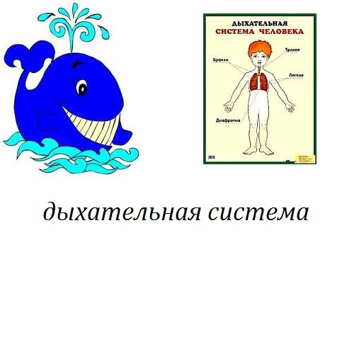

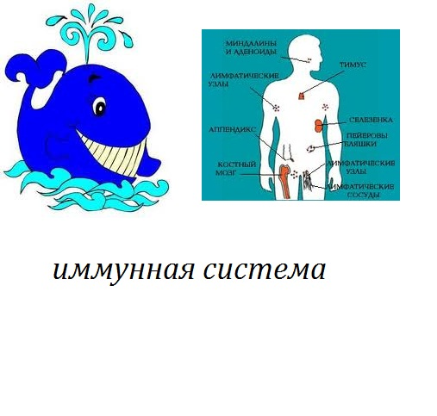
- Посудите сами, без пищи человек сможет прожить какое-то время, имея нарушения в опорно-двигательном аппарате, возможно, будет прикован к инвалидному креслу, но всё-таки он будет жить. А если нарушится деятельность сердца или лёгкие перестанут усваивать кислород, а самый простейший вирус, попав в организм, не встретит там преграды в виде иммунной системы, я думаю не нужно быть медиком, чтобы сделать вывод к чему это приведёт. Поэтому так важны эти самые «КИТЫ», поддерживающие здоровье ребёнка.
I.Основным же средством развития сердечно-сосудистой, дыхательной и иммунной системы являются движения. Может показаться, что всё это для нас не ново. Но вот знаем ли мы, каким движениям следует отдавать предпочтение именно в дошкольном возрасте, какие условия должны быть соблюдены в первую очередь, чтобы обеспечить им оздоровительную направленность?
Развитие сердечно-сосудистой системы совершенствуют так называемые циклические движения, при которых повторяется одно и то же действие, позволяющее чередовать расслабление и напряжение мышц. Назовите их, пожалуйста? (ходьба, бег, плавание, езда на велосипеде, прыжки и т.д.).

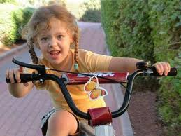
Какой из перечисленных видов движений наиболее благоприятно сказывается на работе сердечно-сосудистой системы ребёнка? (бег) Древнегреческие мудрецы говорили: «Хочешь быть здоровым – бегай! Хочешь быть красивым – бегай! Хочешь быть умным – бегай!» (пословица выставляется под первым «китом»).
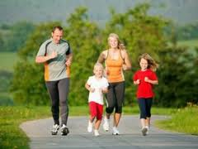
Бег – естественное движение, привычное для детей с раннего возраста. Задача воспитателя разнообразить задания по бегу, для того, чтобы у детей не снижался интерес к этому виду движений. Назовите виды бега, используемые при работе с дошкольниками. Педагоги называют: бег в одиночку (обычный, на носках, широким шагом, с высоким подниманием колен и др.), бег в различных построениях (в колонне по одному, по два, врассыпную), в разных направлениях (вперед, по кругу, змейкой и др.), с изменением темпа, (с ускорением, на скорость), с дополнительными заданиями и т.д. Именно циклические виды движений (бег, ходьба, прыжки) наиболее естественны для ребёнка дошкольника. Поэтому первое утверждение, на которое должна ориентироваться система физического воспитания в детском саду звучит так: при проведении физкультурного занятия в детском саду две трети движений, составляющих его структуру, должны быть циклического характера.
Каждой из команд предлагается задание:
1.Показать комплекс упражнений для профилактики сколиоза.
(Е.С.Фельде-заведующий МБДОУ д/с «Лучик»)
2.Показать комплекс упражнений для профилактики плоскостопия.
(Н.А.Ракина воспитатель МБДОУ д/с «Веселый городок»)
3.Показать комплекс упражнений для профилактики нарушения зрения.(А.О.Гудинова воспитатель МБДОУ д/с «Боровичок»)
- 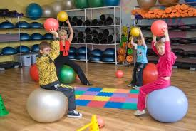
Конкурс № 2
II.Развитие дыхательной системы, сущность деятельности которой заключается в усвоении организмом кислорода из воздуха, также напрямую связано с движением. Как показали исследования, способность организма усваивать кислород из воздуха повышается при регулярных физических упражнениях, но…только на свежем воздухе! Напомните мне, пожалуйста, какова ежедневная продолжительность прогулки детей дошкольного возраста? (ответы педагогов) Поэтому под вторым «китом» мы поместим фразу: «Прогулка ребёнка-дошкольника должна составлять 4 – 4,5 часов в день».
- 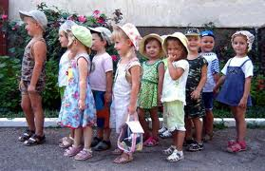
Прогулка в детском саду должна быть интересной, увлекательной, насыщенной разнообразной двигательной активностью. Назовите виды двигательной активности детей на прогулке.
Педагоги озвучивают виды активности, ведущий педсовета записывает их и закрепляет под фразой (подвижные игры, спортивные игры и упражнения, индивидуальная работа, самостоятельная двигательная активность и т.д.).
Из всего сказанного вытекает второе утверждение, позволяющее обеспечить оздоровительную направленность физическому развитию в детском саду: повышение резервов дыхательной системы ребёнка происходит за счёт регулярной двигательной активности на свежем воздухе.
Каждой из команд предлагается задание:
1.Показать комплекс дыхательной гимнастики.
(воспитатель МБДОУ д/с «Теремок» О.С.Ковалева)
2.Показать точечный массаж.
(заведующий МБДОУ д/с «Гнёздышко» Е.А.Швайцер.)
3.Показать комплекс гимнастики после сна.
(А.О.Гудинова воспитатель МБДОУ д/с «Боровичок»)
Конкурс № 3
III.А сейчас поговорим о третьем «ките», на котором держится здоровье, - об иммунной системе. Система иммунобиологической защиты достаточно сложная, но и она связана с движением. Это движения особого рода. Они происходят благодаря деятельности терморегуляционного аппарата. При смене температуры внешней среды кровь от внутренних органов то приливает кожным покровам, то вновь поступает к внутренним органам. Это движение внутри организма, движение на клеточном уровне. Как показали исследования, с включением терморегуляционного аппарата автоматически включает систему иммунной защиты. Закаливающее воздействие на организм ребёнка оказывают природные факторы. Назовите их, пожалуйста! (Ответы педагогов) Правильно, не зря говорят: «Солнце, воздух и вода – наши лучшие друзья» (поговорка прикрепляется под третьим «КИТОМ»).
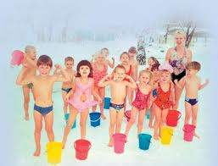
В каждом дошкольном учреждении используются разнообразные здоровьесберегающие технологии, составлен свой комплекс закаливающих мероприятий, универсальных, эффективных и доступных для детей дошкольного возраста. Однако при их проведении всегда нужно соблюдать определённые правила. Давайте озвучим правила, регулирующие проведение закаливающих мероприятий.
Педагоги называют: постепенность, учёт состояния здоровья и индивидуальных особенностей ребёнка, системность, эмоциональная и физическая привлекательность для ребёнка.
Из всего сказанного можно сделать ещё один вывод: органичное сочетание всех здоровьесберегающих технологий в ДОУ способствует совершенствованию системы иммунной защиты ребёнка.
Каждой из команд предлагается задание:
1.Дать определение понятию «здоровьесберегающие технологии», озвучить её цель.
2.Перечислить здоровьесберегающие технологии, используемые в ДОУ.
3. Дать понятие «здоровьесберегающие образовательные технологии в детском саду», сформулировать цель данной технологии.
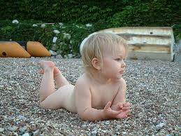
Уважаемые педагоги, мы с вами определили три утверждения, на которых в первую очередь должна ориентироваться система физического воспитания в детском саду:
1.При проведении физкультурного занятия в детском саду две трети движений, составляющих его структуру, должны быть циклического характера.
2.Повышение резервов дыхательной системы ребёнка происходит за счёт регулярной двигательной активности на свежем воздухе.
3.Органичное сочетание всех здоровьесберегающих технологий в ДОУ способствует совершенствованию системы иммунной защиты ребёнка.
Как вы думаете, этого будет достаточно для того, чтобы сделать систему физвоспитания в детском саду действительно оздоровительной для наших детей? На что ещё мы должны обратить внимание? (ответы педагогов) Врач Николай Михайлович Амосов говорил, что «нельзя обрести здоровье, сделав 10-12 упражнений, или пройти пешком километр за 20 минут». Суть оздоровительных физических упражнений заключается в системном наращивании резервных мощностей организма. Отсюда и четвёртое утверждение: регулярность физических нагрузок способствует нарастанию резервных мощностей организма ребёнка.

III. Подведение итогов и проект решения педагогического совета.
Уважаемые коллеги, мне бы хотелось услышать ваше мнение по поводу этих утверждений. Могут ли они, став основой физвоспитания в ДОУ, решить проблему заболеваемости дошкольников? (ответы педагогов).
Для того чтобы добиться положительных результатов в деле здоровьесбережения детей нужна целенаправленная комплексная система физкультурно-оздоровительной деятельности, как в детском саду, так и в семье. А нам - педагогам-дошкольникам необходимо:
- Уделять особое внимание развитию у детей движений циклического характера (бег, прыжки, ходьба и т.д.)
- Максимально увеличить время пребывания детей на свежем воздухе с обязательной организацией двигательной активности
- Рационально сочетать физкультурные занятия с закаливающими процедурами
- Наращивать резервные возможности организма ребёнка за счёт регулярных физических упражнений.
Предлагаю внести эти предложения в решение нашего педсовета.
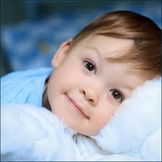

Уважаемые коллеги! Мы с вами очень плодотворно поработали над темой нашего педсовета, а сейчас в знак солидарности дети нашего детского сада приготовили для вас номер «Яблочко»
Шуточная сценка подготовленная сотрудниками ДОУ «Яблочко: (Сережа – МОЛОДЕЦ!)»
(Роли исполняют: воспитатель – Осетрова Е.В.; Сережа- Гудинова А.О; Женя – Полухина О.Н; Аркаша – Сарачева Л.В; Костя – Храмцова Г.В.)
Подведение итога:
Обобщение опыта работы МБДОУ детского сада «Боровичок»
с. Гришенское по теме «Здорово здоровым быть»: реализация в ДОУ современных здоровьесберегающих технологий посредством инновационной технологии проектирования.
Презентация.
Решение педсовета:
1.Доработать стратегию организации работы ДОУ по здоровьесбережению воспитанников.
Ответственные: заведующие ДОУ.
2.Проанализировать и усовершенствовать систему методической работы по повышению компетентности педагогов через создание проблемно-инновационной группы с привлечением родителей воспитанников.
Ответственные: заведующие ДОУ.
Срок: 1 сентября 2014 года.
3. Сделать картотеку здоровьесберегающих технологий для ДОУ.
Ответственные: воспитатели ДОУ.
Срок: 1 сентября 2014 года.
4.Воспитателям всех возрастных групп:
4.1.Уделять особое внимание развитию у детей движений циклического характера (бег, прыжки, ходьба и т.д.)
Ответственный: воспитатели всех групп.
Срок: постоянно.
4.2.Максимально увеличить время пребывания детей на свежем воздухе с обязательной организацией двигательной активности.
Ответственный: медицинские работники ДОУ.
Срок: постоянно.
4.3.Рационально сочетать физкультурные занятия с технологиями здоровьесбережения.
Ответственный: воспитатели ДОУ
Срок: постоянно.
4.4.Наращивать резервные возможности организма ребёнка за счёт регулярных физических упражнений.
Ответственный: воспитатели ДОУ
Срок: постоянно.
4.5.Изучить и использовать в работе технологии обеспечения социально-психологического благополучия ребёнка.
Ответственный: заведующие.медработники. воспитатели ДОУ.
Срок: 1 сентября 2014 года.
Список литературы:
1.Елжова Н.В. «Педсоветы, семинары, методические объединения в ДОУ». - Ростов-на-Дону: Еникс, 2008 г.
2.Змановский Ю.Ф., Антонов Ю.Е., Кузнецова М.Н., Саулина Т.Ф. «Здоровый дошкольник: социально-оздоровительная технология XXI века». – Москва: АРКТИ, 2001
3.Алямовская В.Г. «Современные подходы к оздоровлению детей в дошкольном образовательном учреждении». – Москва: Педагогический университет «Первое сентября», 2005.

Памятка для воспитателей.
Система оздоровительной работы
№ | Разделы и направления работы. | Формы работы.
1 | Использование вариативных режимов дня и пребывания ребенка в ДОУ. | Типовой режим дня по возрастным группам.  Щадящий режим дня  Скорректированный режим дня  Оздоровительный режим дня  Индивидуальный режим дня  Коррекция учебной нагрузки
2 | Психологическое сопровождение развития | Создание психологически комфортного климата в ДОУ  Обеспечение педагогами положительной эмоциональной мотивации всех видов детской деятельности  Личностно-ориентированный стиль взаимодействия педагогов и специалистов с детьми  Формирование основ коммуникативной деятельности у детей  Диагностика и коррекция развития  Психолого - медико-педагогическая поддержка ребенка в адаптационный период.
3 | Разнообразные виды организации режима двигательной активности ребенка:  Регламентированная деятельность.  Частично регламентированная деятельность.  Нерегламентированная деятельность | Утренняя гимнастика  Физкультминутки, физкультпаузы  Динамические переменки  Физкультурные занятия  Физические упражнения после сна  Спортивные праздники  Спортивные игры  Подвижные игры на воздухе и в помещении  Оздоровительный бег на воздухе  Спортивные досуги  Дни здоровья  Ритмическая пластика  Хореография  Подгрупповые и индивидуальные занятия с варьированием физической нагрузки с учетом исходного уровня здоровья, двигательной активности детей.  Самостоятельная двигательная деятельность детей в помещении и на прогулке.
4 | Система работы с детьми по формированию основ гигиенических знаний и здорового образа жизни. | Развитие представлений и навыков здорового образа жизни и поддержания здоровья в рамках программы "Основы безопасности жизнедеятельность"  Воспитание общих и индивидуальных гигиенических навыков, интереса и любви к физической активности  Формирование основ безопасности жизнедеятельности
5 | Организация питания | Сбалансированное питание в соответствии с действующими натуральными нормами (группы с 12-ти часовым пребыванием)  Индивидуальное коррекционное питание в соответствии с соматической патологией.
6 | Оздоровительное и лечебно-профилактическое сопровождение  Профилактические мероприятия  Коррекционные мероприятия.  Общеукрепляющие мероприятия | Нетрадиционные дыхательные комплексы  Витаминопрофилактический комплекс  Коррекция адаптационных нарушений  Профилактика сезонных обострений хронической патологии:  витаминопрофилактика сезонных обострений  Закаливание естественными физическими факторами:  режим теплового комфорта в выборе одежды для пребывания в группе, на занятиях по физической культуре, во время прогулок  режим проветривания и оптимизации вентиляции во время дневного сна  местные и общие воздушные ванны  свето - воздушные ванны и солнечные ванны в весенне - летний сезон, полоскание полости рта и горла водой комнатной температуры  термотерапевтические процедуры  Диспансеризация:  2 раза в год профилактические осмотры детей старших возрастных групп

